 | 26° Raduno  Biturbo Club Italia  Lago di Garda,  12 – 13 Aprile 2008

La stagione 2008 del Biturbo Club Italia si apre con una due giorni sul lago di Garda.
Con questo raduno vogliamo proporre un momento ludico- turistico che riporti in auge lo spirito di amicizia, compagnia e divertimento che ha sempre caratterizzato il nostro club, con momenti di aggregazione fra appassionati e con un occhio di riguardo alle famiglie. Nel contesto del raduno ci saranno infatti anche momenti di svago puro, come il famoso parco divertimenti Gardaland.
Siamo inoltre riusciti a contenere le quote di partecipazione in modo da essere estremamente accessibili ai biturbisti, e ci saranno dei trattamenti di favore per i bambini presenti.

Sabato 12 Aprile

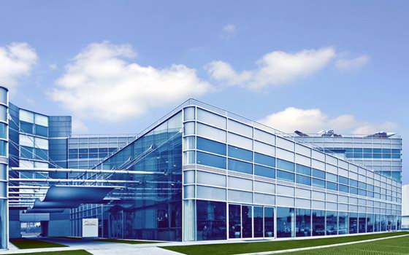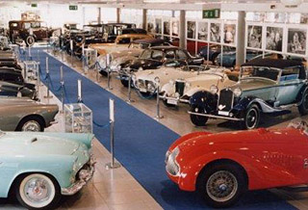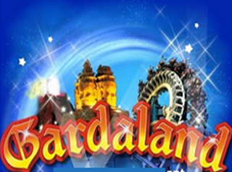

Ore 9-9:30: ritrovo dei partecipanti nel piazzale del Museo Nicolis di Villafranca (VR)

Ore 10:00: ingresso nel Museo Luciano Nicolis della tecnica e della meccanica, dove sono esposte biciclette, moto, macchine da scrivere, materiale aeronautico e soprattutto una vastissima collezione di auto storiche comprendente tra l’altro 15 vetture Maserati

Ore 12:00: pranzo presso il ristorante “La Greca” di Villafranca

Ore 14:00: ingresso al parco divertimenti “Gardaland”, il più importante d’Italia

Ore 18:30: uscita dal parco e partenza per Desenzano (BS), dove alloggeremo all’Hotel Europa, situato nel centro di Desenzano sul lungolago Cesare Battisti. L’Hotel è provvisto di parcheggio privato chiuso per le nostre vetture. Sono disponibili camere con vista lago.

Ore 21:00: Cena in hotel. A seguire, possibilità di fare due passi in centro città

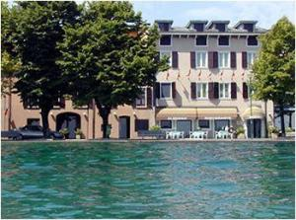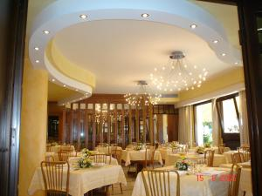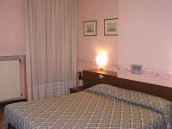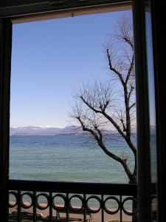
Hotel Europa

Domenica 13 aprile

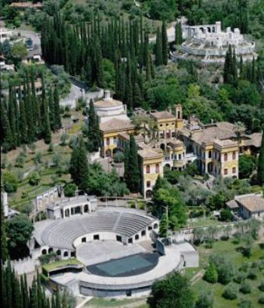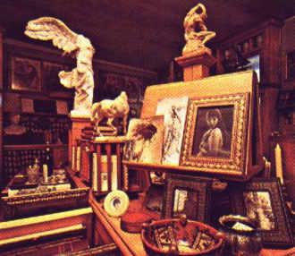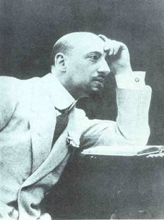

Ore 9-9:30: partenza dall’hotel per Gardone Riviera (BS) attraverso strade panoramiche.

Ore 10:00: visita al “Vittoriale degli Italiani”, storica e strabiliante dimora del poeta Gabriele d’Annunzio. Visita alla casa del poeta e giro nell’ampio parco monumentale. Alcune vetture, significative della produzione Biturbo, saranno parcheggiate all’interno del cortile della casa.

Ore 12:30: Pranzo presso il ristorante “Locanda agli Angeli”, menu a base di specialità di lago.

Il raduno terminerà con il pranzo nel primo pomeriggio, in modo da consentire ai partecipanti un agevole ritorno alle proprie città, anche per partecipare alle votazioni per le Elezioni Politiche 2008, i cui seggi resteranno aperti fino alle 22, ed in ogni caso anche il giorno seguente fino alle ore 14.

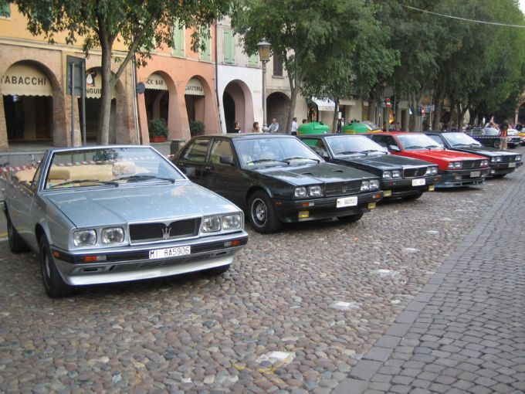

Quote e termini di partecipazione

WEEKEND COMPLETO
Socio da solo : Euro 160
Equipaggio di due persone : Euro 299
La quota comprende: l’ingresso al Museo Nicolis, il pranzo del sabato, l’ingresso al parco Gardaland, cena, pernottamento e colazione presso l’Hotel Europa, l’ingresso al Vittoriale e il pranzo della domenica.

Ai residenti in zona che preferissero pernottare a casa propria saranno detratte le spese di Hotel

SOLO GIORNATA DI SABATO 12 APRILE
Euro 55 a persona
La quota comprende: l’ingresso al Museo Nicolis, il pranzo del sabato, l’ingresso al parco Gardaland
NON comprende la cena, cui si potrà partecipare con un’aggiunta di 20 euro a persona

SOLO GIORNATA DI DOMENICA 13 APRILE
Euro 50 a persona
La quota comprende: , l’ingresso al Vittoriale e il pranzo presso il ristorante “Agli angeli”

BAMBINI
Essendo un evento dedicato in modo speciale alle famiglie, per i bambini saranno applicate condizioni e quote di estremo favore variabili a seconda dell’età, da richiedere agli organizzatori.
In ogni caso qualsiasi terzo accompagnatore di qualunque età godrà dello sconto terzo letto.

NOTTE PRECEDENTE
Per chi desiderasse arrivare a Villafranca la sera precedente, è a disposizione l’Hotel Antares**** situato proprio di fronte al museo Nicolis. Tariffe: Camera doppia 95 euro, camera singola 70 euro,
non comprese nella quota. (Hotel Antares, via Postumia 88, Villafranca (VR). Tel- 045 6301879 )

INDICAZIONI STRADALI E INDIRIZZI PER NAVIGATORI SATELLITARI
-Per raggiungere il museo Nicolis: (via Postumia snc, Villafranca di Verona – VR):
Autostrada A4 uscita “Sommacampagna”, seguire poi indicazioni per Villafranca.
Autostrada A22 uscite “Verona Nord” da nord, e “Nogarole Rocca” per chi proviene da sud
-Per raggiungere Desenzano: A4 uscita “Desenzano”. Hotel Europa, lungolago Cesare Battisti 71
-Per raggiungere Gardone Riviera: Autostrada A4, da ovest uscita “Brescia Est” e proseguire lungo la superstrada; da est uscita “Desenzano” e seguire indicazioni per Salò – Gardone – Riva

MODALITA’ DI ISCRIZIONE
Per iscriversi contattare il presidente Claudio Ivaldi, organizzatore dell’evento.
Cell. 335 5811336 - fax 0131 43688 - e-mail : autodimodena@virgilio.it

Per le quote relative al weekend completo, è necessario effettuare il bonifico sul c/c del club:
C/C postale n. 62426945 , ABI 07601, CAB 01000, Cin 0, Check 37, Paese IT, BIC B P I I T R R X X X
Intestato a Biturbo Club Italia. Causale: Raduno lago di Garda

